Тестовые вопросы (пробный тест) в целях оценки уровня владения
государственным языком Российской Федерации (русским языком), знаниями основ Конститутции Российской Федерации, знаниями и умениями в сфере информационно-коммуникационных технологий, способностей и личностных качеств к получению знаний и умений в соответствующих области и вида деятельности исходя из квалификационных требований для замещения соответствующих должностей гражданской службы
для граждан, изъявивших желание принять участие в конкурсе для заключения договора на обучение по специальности 32.05.01 «Медико-профилактическое дело» (специалитет) с обязательством последующего прохождения гражданской службы
в Управлении Роспотребнадзора по Республике Алтай

1. Носителем суверенитета и единственным источником власти в Российской Федерации является:
а) Государственная Дума Российской Федерации
б) Президент Российской Федерации
в) Федеральное собрание Российской Федерации
г) многонациональный народ

2. Высшей ценностью в соответствии с Конституцией Российской Федерации являются:
а) правовое государство
б) основы конституционного строя
в) человек, его прав и свободы
г) демократия

3. Гражданин Российской Федерации может самостоятельно осуществлять в полном объеме свои права и обязанности:
а) с 18 лет
б) с 14 лет
в) с рождения
г) с 16 лет

4. Что является высшим непосредственным выражением власти народа:
а) референдум
б) референдум и свободные выборы
в) митинг
г) свободные выборы

5. Какой из институтов является гарантом Конституции Российской Федерации, прав и свобод человека и гражданина?
а) Конституционные суд Российской Федерации
б) Государственная Дума российской Федерации
в) Совет Федерации Российской Федерации
г) Президент Российской Федерации

6. Цель профилактики:
а) изучение животного мира
б) развитие интеллектуальных способностей человека
в) формирование, укрепление и сохранение здоровья человека
г) развитие профессиональных способностей человека

7. Недостаточной двигательной активностью называется:
а) гипертония
б) гиподинамия
в) гиперактивность
г) стресс

8. Для гигиенической обработки рук применяются:
а) дезинфектанты
б) стерилизанты
в) спирты
г) кожные антисептики

9. Организм человека на 80% состоит из:
а) воды
б) протеинов
в) жиров
г) углеводов

10. Фактор, в большей степени определяющий здоровье человека:
а) наследственность
б) условия внешней среды
в) образ жизни
г) система здравоохранения

11. Какой из ниже перечисленных элементов влияет на прочность костной системы:
а) железо
б) марганец
в) кальций
г) магний

12. В чем заключается гигиена питания:
а) в соблюдении личной гигиены
б) в разделении растительной и животной пищи
в) в тепловой обработке продуктов питания
г) в четком режиме питания

13. Почему необходимо соблюдать режим питания:
а) процесс переваривания протекает быстрее
б) повышается усвояемость продуктов питания
в) предотвращает заболевания желудочно-кишечного тракта
г)повышается способность обезвреживать яды

14. Дезинфекция -это уничтожение или удаление:
а) клещей в природных очагах инфекции
б) насекомых в жилых помещениях
в) возбудителей инфекционных болезней на объектах внешней среды
г) грызунов на сельскохозяйственных объектах
15. Санитарное просвещение населения в области профилактики
заболеваний необходимо для:
а) отказа от сверхурочной работы
б) выработки устойчивого поведения в области сохранения здоровья
в) формирования свойств характера индивида
г) формирования общественного мнения и распространения знаний

16.Основной строительный материал организма человека:
а) белки
б) жиры
в) витамины
г) углеводы

17. Профилактическая мера, направленная на больного - источника инфекции:
а) иммунизация
б) вакцинация
в) диспансеризация
г) изоляция

18. Экологические факторы риска:
а) жаркий климат
б) избыток или недостаток микроэлементов в почве, воде
в) загрязнение атмосферного воздуха
г) воздействие холодного воздуха

19. Недостаток какого витамина может служить причиной кровоточивости десен, кровоизлияний, болей суставов, анемии:
а) А
б) В
в) С
г) D

20. Влияние солнечных ванн оптимальной продолжительности на организм человека:
а) повышают общий уровень функциональных резервов организма и устраняют недостатки в физическом развитии
б) способствуют образованию в организме витамина Д
в) способствуют укреплению сердечно-сосудистой системы
г)повышают умственную работоспособность

21.Что произойдет, если в приведенном примере нажать на указанную кнопку?
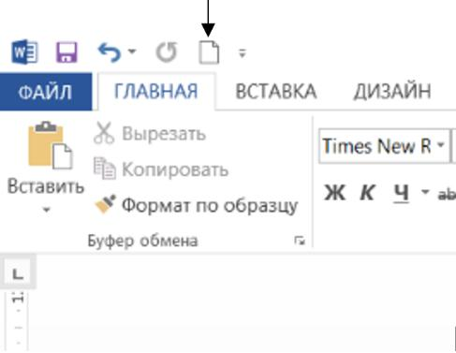

а) будет создана пустая страница в открытом документе
б) произойдет переход в режим «Предварительный просмотр»
в) будет создан новый текстовый документ
г) распечатается текущая страница

22. Назовите самую распространенную ситуацию уязвимости программного обеспечения мобильных устройств?
а) программные закладки
б) недостаточная защиты сессии
в) небезопасная передача и хранение данных в мобильном приложении
г) нет верного варианта ответа

23. Что не относится к угрозам информационной безопасности:
а) перехват информации
б) установка антивирусного программного обеспечения
в) сбои и отказы оборудования (технических средств)
г) преднамеренные действия нарушителей и злоумышленников

24. Каких из нижеперечисленных рекомендаций рекомендуется придерживаться при составлении паролей для доступа в информационные системы?
а) пароль должен содержать не менее 6 символов
б) рекомендуется составлять пароль из смешанного набора цифровых и буквенных (прописных и строчных) символов
в) пароль должен содержать специальные символы
г) все вышеперечисленные

25.Какие реквизиты правового акта определяют его однозначно?
а) номер и дата документа
б) название документа
в) номер документа
г) место составления документа

Вопрос 26. С помощью какой кнопки можно преобразовать выделенный текст в заглавные буквы? 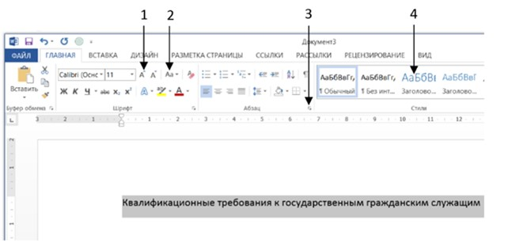
а) 4
б) 1
в) 3
г) 2

27. На какую вкладку нужно перейти, чтобы изменить поля редактируемого документа?
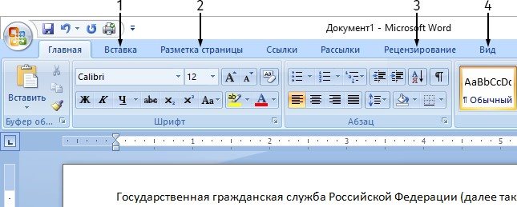
а) 1
б) 2
в) 3
г) 4

Вопрос 28. Чтобы изменить дизайн макета презентации (заголовок, текст и объекты слайда), необходимо щелкнуть левой клавишей «мыши» на пиктограмму?

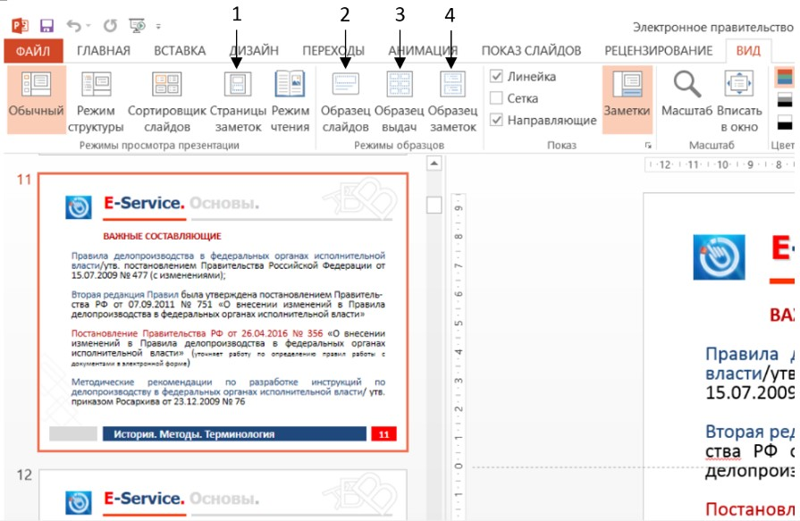

а) 4
б) 1
в) 2
г) 3

29. Какой из следующих паролей является примером хорошей парольной политики?
а) 123456795
б) accERT@2_4
в) password1
г) 12061985fdr

30. Вы хотите, чтобы нижний абзац выглядел так, как верхний. Какую кнопку нужно нажать?
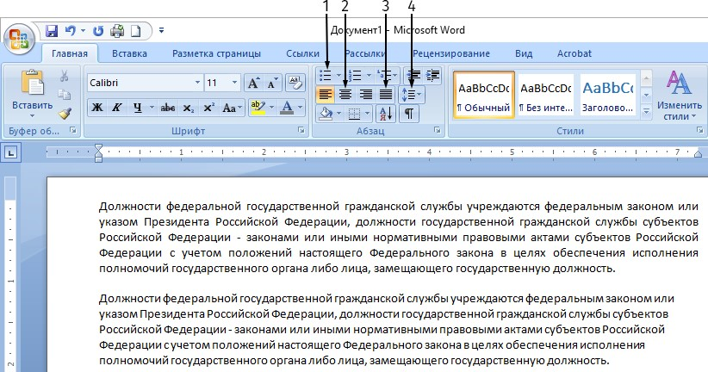

а) 1
б) 2
в) 3
г) 4

31.В каком ряду в обоих словах на месте пропуска пишется буква Е?
а) движ…мый, переинач…нный
б) танцу..шь, преследу…мый
в) предвид…шь, воспева…мый
г) выдвин...шь, невид…мый

32. Найдите ряд, в котором во всех словах не должна быть буква?:
а) инци…дент, ина…гурация, безопас…ность
б) уч…реждение, голлан…ский, интриган…ский
в) компроме…тировать, преце…дент, прои…шествие
г) конъю…ктура, комендан…ский, дилетан…ский

33. Выберите вариант ответа, в котором на месте пропуска пишется И:
а) пропорционально времени, оставш…муся до истечения срока
б) в поликлинике, находящ…йся в ведении министерства
в) является правонарушением, влекущ…м увольнение
г) по приговору суда, вступивш…му в законную силу.

34. В каком варианте ответа все слова пишутся через дефис?
а) кое (кто), довольно (таки), все ж (таки)
б) (кое) какой, (в) двое, (иссиня) черный
в) (ярко) красный, (северо) восточный, (по) летнему тепло
г) (что) либо, (по) немногу, (по) новому пути

35. В каком варианте ответа нет ошибок в употреблении предлогов?
а) вопреки прогноза
б) согласно договора
в) доложить по приезду
г) благодаря содействию.

36. В каком варианте ответа допущена ошибка:
а) поскользнуться
б) почеркнуть
в. насмехаться
г. постричься

37. В каком слове ударение падает на первый слог?
а) звонит
б) эксперт
в) средства
г) оптовый

38. В каком варианте ответа допущена ошибка в построении словосочетания:
а) подтверждение о фактах
б) уверенность в успехе
в) отзыв о работе
г) указать на недостатки
39. В каком ряду во всех трёх словах пропущена одна и та же буква?

а) чере…чур, бе…жалостный, ра…мешать
б) пр…рвать, пр…ступить закон, пр…образиться
в) грузопод…ёмность, из…явить, в…юга
г) переи…дание, во…главил, ра…чётливый

40. Укажите цифры, на месте которых пишется одна буква Н: "По мнению М.Ю. Лермонтова, ярко одарё(1)ая личность в кругу ничтожеств обрече(2)а на непонимание и одиночество, а если ведёт себя соответстве(3)о «нормам» этого общества, то и на постепе(4)ое самоуничтожение."
а)1,2
б) 2
в) 2,4
г) 1,2, 4

Ответы:

1.г  2.в  3.а  4.б  5.г  6.в  7.б  8.г  9.а  10.а  11.в  12.г  13.б  14.в  15г.  16.а  17.а  18 в.  19.в  20.б | 21.в  22. в  23.б  24.г  25б  26.г  27.б  28 в  29.б  30.в  31.б  32.а  33.в  34.в  35.г  36.б  37.г  38.а  39.б  40.б

